We zullen je niet vergeten
Je was een goeie gast
Dat zul je vast wel weten
Niet zo’n arrogante kwast

Je was altijd zo blij
Nooit eens zonder lach
Een plezier voor iedereen en mij

Zo leeg zonder jou de eerste dag

Zo spontaan
Zo veel te vroeg heengegaan

Reinoud van der Sterren

Voor lieve Ted..

Er is niets dat moeilijker is,
Dan de dingen te wensen en
Te aanvaarden zoals ze zijn.
Wij vragen allemaal “Waarom?”
Het antwoord verstilt,
Dat er geen antwoord is…
Als het rouwrumoer rondom jou is verstomd,
de stoet voorbij is, schuifelende voeten,
dan voel ik dat er een diepe stilte komt,
en in die stilte zal ik jou opnieuw ontmoeten.
En telkens weer zal ik je tegenkomen,
we zeggen veel te gauw, het is voorbij,
Hij heeft alleen je lichaam weggenomen,
niet wie je was, en ook niet wat je zei.
Ik zal nog altijd grapjes met je maken,
we zullen samen door het stille landschap gaan,
nu je mijn handen niet meer aan kunt raken,
raak je mijn hart nog duidelijker aan.
Woorden zullen nooit in staat zijn
gevoelens uit te drukken zoals ze bedoeld zijn
Er zullen ook nooit genoeg woorden voor zijn…

Nooit meer je stem,
Nooit meer je lach,
Ik mis je elk moment van de dag.

Soms is er zoveel wat we voelen,
Maar zo weinig wat we kunnen zeggen…

I`m writing you this because I want to let you know,
Got a feeling that you are always here
I want to let you know
That I will always miss you
Hoping that you will hear this
And that you know
This is written only,
Only for you
I was wondering if you know that I
That we will miss you
Miss you for life…

It takes my heart from me,
It leaves me with nothing to say
Nothing left for me,
Then the feeling of final goodbye…

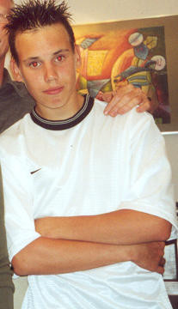

Te zijn bij wie er niet meer is,
Heel diep in je gedachten
Kan de pijn misschien verzachten
En geeft sterkte in het gemis…

Ted, ik mis je nu al en zou je nooit vergeten,
Elke keer op 7 oktober, onze verjaardag,
Steek ik een kaarsje voor je op,
Ik hoop dat je kan horen wat hier nu gebeurt,
Dat je ziet wat er met ons gebeurd,
Nu jij er niet meer bent,
En bij ons het gevoel is gekomen,
Dat je nooit meer terug zal komen.
Ik wens zijn familie en vrienden heel veel sterkte met het verlies van jullie TEDdybeer..
Veel liefs… Melissa

Ze kunnen niet weten

Toen jij stierf
is de wereld gewoon doorgegaan
met draaien.
Het werd nacht en ook weer morgen.
Er was lawaai en stilte
en ook om ons heen
maakte het leven van alledag
evenveel lawaai als anders.
Alleen, bij ons kwam dat
harder aan dan normaal.

Wat deed het pijn
te zien en te horen
dat alles gewoon doorging
toen jij gestorven was.
Wreed en onverschillig,
genadeloos en onbarmhartig
was het en elke indruk stak dieper,
deed meer pijn.

Nee, ze kunnen niet weten
wat wij nu voelen:
die steken pijn
van afgesneden zijn
en nooit meer samen zijn
Ach, niets zal meer hetzelfde zijn
Zonder jou

Jelle van Berkel

Parabel van de viool.

Er was eens een boom,
een onbekende boom,
ergens langs de waterkant,
geplant door niemand weet nog wie.
Hij leefde daar,
breeduit met vele takken.

Hij droeg de forse stem van de wind,
of de doodse stilte van de avondlucht.
’s Winters was het leven kaal,
en zwiepend op de harde wind
en met zijn met zijn twijgen als toegeklemde vuisten vol nieuwe beloften
stond hij maar te wachten
tot het lente werd.

Ga je gang, knipoogde dan de voorjaarszon,
en dan kwam hij weer toe aan
zijn oude, groene uitbundigheid:
zijn takken liepen weer uit
en schoten bloesem uit ingehouden leven.
Het was een lust voor de ogen.

En als de zomer kwam
maakte hij een donkere hand
gevuld met schaduw, gratis voor iedereen,
en soms een paraplu tegen de stromende regen.
Zo leefde die boom met al zijn takken
jaar in en jaar uit,
zijn krachten verbergend en weer
uitplooiend op en neer
in telkens vier seizoenen.

Maar op zekere dag kwam er een méns,
een man, gewapend met een mes.
De takken hielden van louter schrik het ruisen in.
Er was geen ontkomen meer aan: de mooiste takken werden afgesneden en werden meegenomen naar het huis van dat mens.

Een dode tak, voorgoed uit het leven weggesneden, weggevallen uit de schaduw van velen, opvallend.
En straks natuurlijk stomweg vergeten, wat is een tak over een hele boom?!

Drie dagen later was die man opeens weer terug en de boom stond windstil van doodsangst met al zijn takken ……
Wie treft vandáág het bitter lot?

Maar kijk: de man ging zitten aan de voet van de boom en …… hij speelde op een afgesneden tak, waarvan hij een viool had gemaakt.
Hij speelde een lied en de boom verstond het zo:

Horen jullie mij?
Ik leef, ik leef !!
Meer dan ooit van tevoren.
Ik leef, ik zing, ik maak muziek!

Rob Saris.

Vannacht heb ik gedroomd………

Vannacht droomde ik dat ik met God over het strand liep.
Tegen de lucht tekenden zich taferelen uit mijn leven af.
Het viel me op dat bij elk tafereel
twee paar voetstappen in het zand stonden,
het ene paar van mij het andere van God.
Toen het laatste tafereel uit mijn leven voor ons oplichtte,
keek ik achterom.
Het viel me op dat dikwijls op mijn levenspad,
maar één paar voetstappen te zien was
en wel precies op de meest dorre en trieste momenten van mijn leven.
Ik wendde me tot God en verweet Hem:
God, U heeft gezegd dat U vanaf het moment
dat ik besloten had U te volgen,
altijd met mij mee zou lopen,
maar het is me opgevallen
dat er tijdens de moeilijkste periode in mijn leven
maar één paar voetstappen in het zand staat.
Ik begrijp niet,
waarom U mij in tijden
dat ik U het meest nodig had,
in de steek heb gelaten.
Toen antwoordde God:
Mijn dierbaar kind, ik zou je nooit in de steek laten in tijden
van lijden en beproeving.
Bedenk dat je daar; waar je maar één paar voetstappen ziet,
door mij werd gedragen.

Ivo van der Steen
En die jongen hier onder dat ben ik.

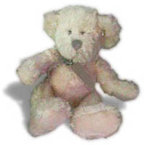
Voor Ted

Bij wie kunnen wij schuilen in
dit uur,in deze vreemde dagen.
Zo onverwacht,zo plotseling toch Ted
na alles.......
Bij wie kunnen we huilen in
dit uur,in deze dagen ,bij
dit afscheid van jou.
Maar Ted
niemand gaat echt dood
in ons denken...doen en voelen.
Want....
je leeft nu na je dood,meer dan
ooit tevoren.
Bedankt voor al die vele goede
dingen......
Rust in vrede......

Ik kende je nog maar zo kort,

maar je was iemand die altijd vrolijk was,

en positief tegen het leven aankeek.

Ik kende je nog maar kort,
Maar niet te kort om “ooit” te vergeten.
Je was een Beer van een vent Ted.

Jeroen Bronzwaer

Lieve Ted

Donderdagavond werd ik gebeld door een vriend, hij had gehoord dat je een ongeluk had gehad. Ik heb toen de computer aangezet en heb met iedereen gepraat op msn en ik heb de hele avond rondgebeld om te horen wat er nou precies gebeurt was. Pas tegen het einde van de avond kwam ik er pas achter dat je een hersenbloeding had en een gebroken been. Toen ben ik naar bed gegaan maar heb eigenlijk de hele avond niet kunnen slapen, maar ik dacht dat je het wel zou halen. Maar eigenlijk wist ik dat het tegendeel waar was. De volgende dag op school hoorde ik dat je was overleden. Maar ik kon het bijna niet geloven.

Ted ik mis je nu al heel erg, ik mis je lach, ik mis je humor, ik mis je gewoon om me heen, het is steeds stil in de klas. Ik mis onze “interessante” gesprekken. Vooral de discussies die wij bij bio opstarten, bv die van waarom vrouwen nou een oudere man willden. De leraar zei dat mannen sociaal 2 jaar achter liggen in de ontwikkeling, maar dat geloofden wij niet ;-). Ook de gesprekken over het mooie meiden-gehalte in de klas mis ik, maar ja op het vwo zitten nu eenmaal niet de de mooiste meiden, op een paar na ;-)
Toen ik vrijdag hoorde dat je was overleden zijn Rutger, nog een paar andere mensen en ik naar Ringeling gegaan (docent bio) omdat we met hem altijd goed konden praten.
Maandag en dinsdag ben ik nog bij je thuis geweest, heb langs je op bed gezeten en heb je nog aangeraakt. Ik was wel een beetje bang om naar je toe te gaan, omdat ik niet wist wat ik moest verwachten. Maar je lag er zo vredig bij, het leek allemaal zo onecht, net alsof je zo weer op zou staan.
Dinsdag hadden we zoals altijd een tussenuur. In dat tussenuur gingen we altijd naar Jim, langs de paté, om te gaan eten. Dan zaten we daar met met z’n allen (jij, Rutger, Ying Wai, Rob, Christiaan en ik) relaxxt op de bovende verdieping met de tv kei hard aan friet te eten. Het was daar altijd zoooo gezellig ook al was het een heel eind “fietsen”. Rutger, Ying Wai Christiaan en Rob moesten altijd heel hard fietsen om een beetje op tijd te zijn. Maar wij gingen altijd samen op je scooter. Je keek altijd zo goed uit en lette altijd zo goed op, ik begrijp nog steeds niet hoe het ongeluk heeft kunnen gebeuren. Als we dan van Jim terug-kwamen ging je altijd je tas pakken in je kluisje en dan meteen naar de wc om je haar te doen.
Bijna elk tussen- of uitvaluur gingen we samen ergens naar toe, zoals die keer bij de albert heijn. We hadden even iets te eten gehaald. Toen we bij de kassa stonden zag je zo’n milka muts liggen die kreeg je als je twee grote repen chocala kocht. Maar er lag er eentje los. Bij de kassa vroeg je meteen of je de muts voor een euro mocht kopen. En het mocht. Je had hem meteen opgezet, onder je helm. Op school heb je er de hele les mee gegymt. (zonder het staartje, want die had ik er per ongeluk afgetrokken, nogmaals sorry daarvoor) iedereen vond hem mooi, haha.

Hier nog even een gedichtje die ik had gevonden en die wel bij jou paste.

Je leerde mij ieder moment van geluk bewust te leven,
Je had het nooit te druk om je liefde te krijgen of te geven.
Een simpel woord, een vriendelijk gebaar,
Zo stond je altijd voor een ander klaar.
Volkomen onverwacht ben je nu gegaan,
Nu leef je verder in mijn hart voortaan.

Ouders en zusje van ted,
Zeer veeeeel sterkte

Ted, We hebben samen zoveel leuke dingen gedaan, we hebben zoveel lol gehad. Ik ga je ontzettend missen, maar ooit zullen we elkaar weer zien, tot dan!!!
Thinking about you wherever you are!!! Koen Lenssen

Ted …, 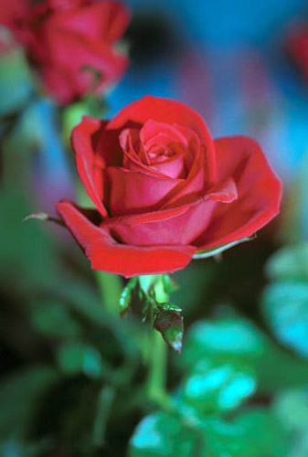

Het is al laat, maar ik heb echt geen slaap.
Ik woel in mijn bed,
Het is de stilte koud en kil…… en het voelt net,
Alsof deze nacht nooit voorbij wil gaan,
Ik kan alleen maar denken aan mijn herinnering aan jou, we hadden samen altijd veel plezier,
Ik denk ‘was jij maar hier’
Mijn vrienden zeggen geef het maar op,
Je bent aan het vechten tegen beter weten in,
Ik weet het niet, maar als je het zo bekijkt,
Dan hebben ze misschien wel gelijk.

Maar zolang de zon nog opkomt,
En de aarde draaien blijft,
Zolang hoop ik en geloof ik nog in jouw.
Toe laat me alstublieft weten waar je bent, ik mis je zo.

Ze zeggen welles dat alles went, maar ik weet nu dat is niet zo
Ik zal nooit wennen aan de eenzaamheid
Zo zonder jouw ben ik echt de weg kwijt.

Zolang wolken overwaaien,
En de hemel blauw wil zijn.
Zolang hoop ik nog en geloof ik in jou.

Ted, toen je bij ons in de klas kwam hadden we samen al plezier, zo denk ik ook aan je terug.
Bedankt voor die fijne tijd.
Ik blijf je missen, Noud

Voor Els en Jaap

Onverwacht klopte Verdriet bij me aan

ik hield de deur dicht

ik wilde hem niet binnen laten, maar hij kwam toch

Hij bleef bij me en zat bij me aan tafel en ging met me mee naar bed

Nooit liet hij mij alleen

Verdriet pakte mijn hand en ging zelfs boodschappen met me doen

Hij was er altijd

Verdriet werd een goede vriend van mij

Mijn goede vriend Verdriet heeft me gesteund

en tegen me gezegd dat het niet erg is om te huilen

Hij zal nog veel geduld met me moeten hebben

Eens zal ik hem niet meer nodig hebben en zijn hand los laten

maar nu nog niet

En als ik Verdriet kan laten gaan, zal ik sterker zijn

en door hem zal ik geleerd hebben mijn leven weer verder te leven

Kees en Nellie van de looy

Lieve Ted,

Dit gedichtje heb ik voor jou gekozen om te laten weten
Dat ik je super erg mis en nooit zal vergeten!!!!

Another way
Chosen for another way
You left your path
You left this world
You are in my thoughts every day
Chosen for another way
Sometimes I want to follow
But my strength to go on
Is getting stronger day by day
Chosen for another way
The pain you left behind
You'll never know how often
I miss you in a day
Chosen for another way
For you I hope you found
The peace you were looking for
And I hope we meet again some day

Lieve Ted, I´ll Never Forget You!!!!

Verry Bigg Kississ
Stéphanie……

~~~~~~~~~~~~~~~~~~~~~~ TED ~~~~~~~~~~~~~~~~~~~~~~
Het was donderdag,
Zo eng toen je daar lag,
Even daarvoor kwam je op je brommer nog voorbij,
Zo trots en blij,
Met die mooie, grote glimlach,
Na weer een leuke dag,
Waarom moest jou zoiets vreselijks overkomen,
Daarover heb ik nog veel moeten dromen,
Ik leerde je in Italië op vakantie kennen,
Dat je een leuke jongen was kon ik zo herkennen,
Veel lol had je toen,
Er was ook zoveel te doen,
Na die vakantie kwam je bij me in de klas,
En gezellig met jou dat het was!
Je stond nog midden in het leven,
Er waren nog zoveel dingen die je moest beleven,
Toen ik het hoorde stond ik gewoon te beven,
En had ik je het liefst nog een dikke knuffel gegeven!
Een lach, een traan,
Nu moeten we zonder jou verdergaan!
Maar lieve Ted je moet weten,
Ik zal je nooit vergeten!
Ik mis je! Veel liefs & dikke KuZz Lisanne
~~~~~~~~~~~~~~~~~~~~~~~~~~~~~~~~~~~~~~~~~~~~~~~~

De Herinnering

Het is zo onrechtvaardig, je was er zo kort,
Nu blijven we achter, bedroefd en verward.
Maar ook dankbaar voor de mooie momenten,
De mooie momenten die we met jou hebben gehad.
Alles lijkt plotseling zo onbelangrijk,
Nu we beseffen hoe wreed het leven kan zijn.
Door zo plotseling jouw leven te eindigen,

Bewijst de dood niet onfeilbaar te zijn.
NU als we aan je denken is het met een traan,
Een traan met daarin herinneringen aan jou.
Herinneringen aan iemand met een lach,
Iemand die vrolijk is en altijd voor je klaar staat.
Ted, in ons hart leef je nog steeds,
Alles herinnert nu aan jou.
De klas zal leeg zijn zonder jou,
Zonder jouw stem en zonder jouw lach.
We zullen je nooit vergeten Ted,
Want met de herinnering aan jou,
Zou een stukje van onszelf wegvliegen.
Zolang je leeft in ons hart,
Zul je nooit echt sterven…

Roel Kisters

Onbegrip

Je deed elke sombere situatie verwijderen met een grap,
maar op 28 november was dat niet meer mogelijk,
door de klap.

Je zat altijd vol humor en was ook altijd zeer levendig,
maar waarom dit nou net jou moest gebeuren,
houdt nog steeds iedereen bezig.

Je was pas 16,
dit mocht niet gebeuren,
was die auto maar nooit over de weg gaan scheuren.

Ik zal je nooit vergeten, je was altijd zo positief,
een voorbeeld was jij,
en dat jij het was die ik daar zag in de berm,
blijft voor altijd onbegrip voor mij.

Ik zal je missen Ted,

Eric

Voor Ted

Een zaadje in de grond dat gaat groeien.
Een stengel met een knop die gaat bloeien.

Zo mooi als een bloem kan het leven zijn.
Maar het leven kan ook zijn, met heel veel pijn.

Als een bloem die geknakt is door wind en regen,
en je de blaadjes bij elkaar moet vegen.

Het zaadje geeft weer een nieuwe bloem.
Eerst een stengel met blaadjes, o zo groen.

En dan ontplooit die bloem…vol pracht en kracht,
Maar als de pracht is verdwenen blijft er toch nog wat staan.

Dit is de kracht die je hebt opgedaan.
Zoals een bloem…ja zo is het leven.

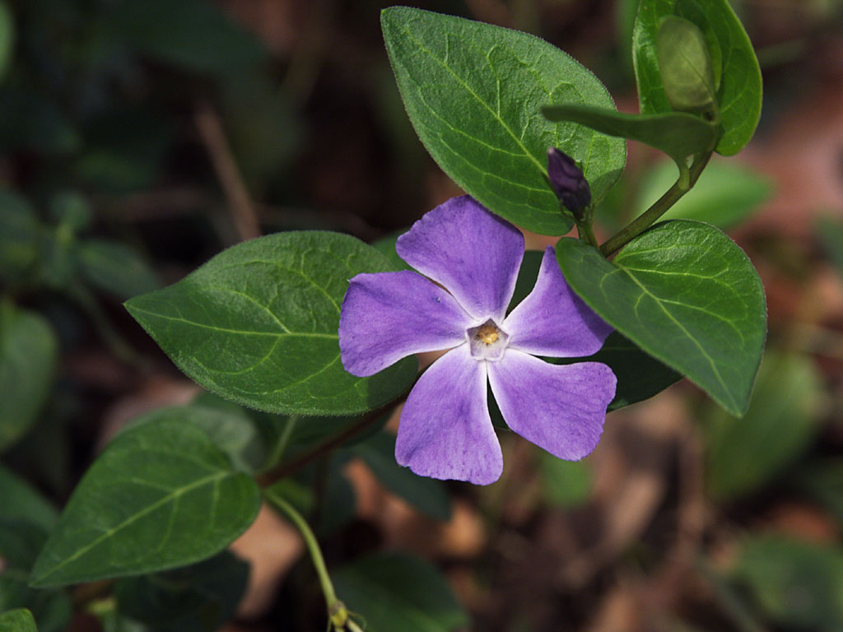

Lieve Ted

En toch telkens weer,
Zullen wij je tegenkomen.
Zeg nooit het is voorbij.
Slechts je lichaam is van ons weggenomen.
Niet wat je was en ook niet wat je zei.

In onze herinneringen zul je nog altijd voortbestaan,
maar we zullen je vast en zeker missen.

Veel sterkte toegewenst aan alle mensen die hem kenden,
en vooral aan de ouders, familieleden en zijn beste vrienden.

Yinming Kok V4b

Ted

Ted je was de vrolijkheid zelve.
Je liet het treurige verdwijnen met een lach.

Maar toen het ongeluk op de donderdag.
Wij chatten ‘s-avonds door in de hoop dat jij het zou overleven.

Nu moeten wij afscheid van je nemen.
Het doet veel pijn jou Ted als klasgenoot te missen.

Geen gymnastiek meer samen met jou in de klas.
Het vak waar jij zo goed in was.

V4b,

Jeroen Janssen
DE GEUR VAN NATTE AARDE

“Het nieuws werd door een dun draadje verteld.
Door een man met tranen in zijn stem werden we gebeld”
“Hij is heengegaan”
Een boodschapper met pijn

Langzaam spoelt de regen mijn steen weer schoon
De mensen zijn al naar huis gegaan.
Ze hebben me hier maar laten liggen.

Ik had nog zoveel te vertellen.
Aan zoveel dingen gedacht onderweg.
Nu ik hier zo lig, in het veels te groene gras.
Doet het er niet meer toe hoe het eigenlijk was.
De geur van natte aarde.
De kleuren van de bloemen om me heen.
Hier, ik alleen.

Hoe het nou zou zijn?
Geen idee ik ken alleen de pijn.
Ik zal blijven komen. Om samen met jou verder te dromen.
Hier, jij en ik alleen.

Langzaam spoelt de regen jouw steen weer schoon
Op die heuvel onder die boom.

Vergeten madelief
Reis zonder einde

Je vertrok met een lach
Zwaaiend naar me voor de laatste keer
Ik lachte, niet wetend dat ik je voor het laatst zag
Ik zag je verdwijnen aan de horizon
En misschien voelde jij wel
Dat je aan je laatste reis begon

Stil is het geluid
van je voetstappen verdwenen
stil is het licht
uit je ogen gegleden
stil heb je van ons
afscheid moeten nemen
stil heb je het aardse
uit handen moeten geven
stil, ’t is stil om jou

Lieve Ted,

7 oktober was voor jou de grote dag,
je kwam toen in onze klas met een brede lach.
Vanaf dat moment mocht je eindelijk je wallerootje zelf besturen,
Maar jammer genoeg heeft dat niet lang mogen duren.
Donderdag 28 november was een afschuwelijke dag,
Waarbij ik iets verschrikkelijks zag.
Ik ging eerst van school naar huis over de Europalaan,
En was op weg om naar huis te gaan.
Ik fietste hard voor mij,
Maar toch kwam je met de brommer al snel dichterbij.
Ik keek een keer om en zag,
Je nog zwaaien met een grote slag
Je reed me toen na richting de Dubbestraat,
Maar lieverd, het was te laat.
Een auto kwam met volle vaart en schepte je mee,
Het ging nog sneller dan de golven van de zee.
Na een harde knal ging je daar dan,
Het is iets wat ik niet geloven kan
Geen vogel kan zo snel als jou
En geen mens die het geloven zou.
Al snel belandde je weer op de grond,
Wat ik ook een afschuwelijk gezicht vond.
Je lag daar bewegingsloos en voelde koud aan,
Ik heb daar nog lang bij jou gestaan.
Ik praatte tegen je en wist niet wat ik moest doen,
Maar je reageerde al niet meer toen.
Vanaf dat moment was je al van ons vandaan.
En ben je veel te snel van ons heen gegaan.
Nu hoop ik dat je goed terecht bent gekomen,
En blijf je voor altijd in mijn dromen.
Een ding is zeker:je hebt het zeker niet verdiend.
En zal ik je altijd blijven herinneren als een goede vriend.
Tenslotte was het ongeluk iets vreselijks om te moeten beleven.
Maar Ted,

Ik zal je NOOIT vergeten!

Veel liefs
Kim Bittner

Als tranen een trap konden bouwen
En herinneringen een brug
Dan klommen we hoog de hemel in
En brachten je mee terug.

De pijn wordt minder scherp
Het doet iets minder zeer
Het missen wordt niet minder
Maar steeds een beetje meer

De tijd heelt niet de wonden
’t verzacht alleen de pijn
zonder jou zou er altijd
een enorme leegte zijn

Elke de Groot V4b

Beste Ted, met jou was het altijd dolle pret.

De leegte zonder jou is met geen pen te beschrijven.De leegte
zonder jou zal altijd bij ons blijven.

Als het rouwrumoer rondom jou is verstomd, de stoet voorbij is,
schuifelende voeten, dan voel ik dat er een diepe stilte komt, en in
die stilte zal ik jou opnieuw ontmoeten.

En telkens weer zal ik je tegenkomen, we zeggen veel te gauw, het
is voorbij. Hij heeft alleen je lichaam weggenomen, niet wie je was,
en ook niet wat je zei.

Ik zal nog altijd grapjes met je maken, we zullen samen door het
Stille landschap gaan, nu je mijn handen niet meer aan kunt
raken,
raak je mijn hart nog duidelijker aan.

Maar veel fijne herinneringen verzachten onze pijn.
Voorgoed uit ons midden maar altijd in ons hart zal zijn.

We will always remember you,

Your friend

Vicky
Ted,

Met jou hadden we altijd lol,
Bij gym in de kleedkamer maakten we het soms dol

Je was altijd zo vrolijk en vrij,
Met je brommer was je ook heel blij

Tot het moment aanbrak van pijn,
waar niemand bij had willen zijn

Het gebeurde opeens toen niemand het verwachtte,
en een stomme auto je leven ontkrachtte

Ieder die hem kende heeft er een tijd bij stilgestaan,
dat je zo plots bent heengegaan

Jij die altijd zo voorzichtig was,
na deze jaren bij jou in de klas

Het is zo vervelend en rot
maakt ieders leven een tijdje kapot

En de pijn zal altijd wel blijven,
want niemand zal de gedachte aan jou ooit verdrijven

De lege plek in de klas en in ons hart zal nooit weggaan,
maar voor ons zal je altijd in gedachte blijven bestaan

Iedereen veel sterkte en geluk,
Ik weet het, je krijgt hem er niet mee terug

Misschien verzacht dit gedicht de pijn,
zodat hij in ons hart voor altijd bij ons kan zijn

Lieve Ted,
May the winds of love blow softly
And whisper for you to hear
That we miss you
And wish that you were here
*
De leegte zonder jou
is met geen pen te beschrijven
de leegte zonder jou
zal altijd bij ons blijven
voorgoed uit ons midden
maar voor altijd in ons hart
*
midden in het leven
nog zoveel te geven
in één keer voorbij
voor ons was je een kei
enig in je soort
we zetten ons leven
in jouw gedachten voort
*
pijn is jou niet meer horen praten
pijn is jou nooit meer horen lachen
jou missen is onze grootste pijn
jou vergeten kunnen wij niet
we leven dan ook met stil verdriet
*
soms zou ik willen
dat gisteren nooit voorbij ging,
omdat vandaag alles zo anders is
*

Slechts over blijft de herinnering
van hoe hij leefde op aarde
en voor degenen die achterblijven
heeft dat juist de meeste waarde
*

We missen je allemaal, elke dag
nooit meer even die leuke lach.
en er is nog iets wat je moet weten
ik zal je zeker nooit vergeten !
*
Heel veel sterkte in deze moeilijke periode!
Charlotte Bakermans

Beste Ted,

Jouw dood is zo moeilijk te begrijpen
afscheid nemen kon ik niet meer
weten dat ik jou voorgoed moet missen
dat doet zo ontzettend zeer.

Waarom, waarom nou jij
geen woorden, geen afscheid,
zomaar ineens voorbij.

Maar ik weet zeker er komt een keer
dan zien wij elkaar eens weer
Ik moet verder, dat is waar
maar dit alles is erg zwaar.

Ik zal je missen,
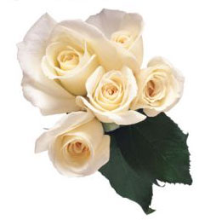
Madhani

Ted


De wereld hield even op met bestaan
Maar ons leven moest verder gaan
Het was een moment waarop ieder aan je dacht
“Ted rust zacht”

Wij gaan verder met leven
Maar wij zullen niet vergeten wat je ons hebt gegeven
Wij nemen afscheid van jouw vreugde
Het is iets dat je ieder gaf, wat ieder zag
De vreugde van jouw lach

Jouw humor verbrak altijd de stilte bij ons
Maar vandaag is er alleen maar de stilte
Mensen praten zonder iets te zeggen
Mensen luisteren zonder iets horen
Maar niemand die verstoort de stilte
Een stilte met jouw naam

In het huis van God heb jij je intrek genomen
Dat is waar wij je weer tegen zullen komen

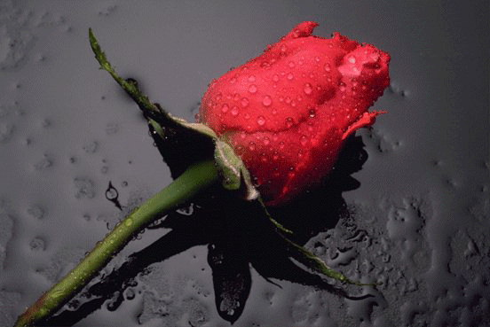
Ivo Arts
TED

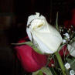
Het lichaam ademt. ….
Niet de ziel.
Daarom houdt het lichaam op,
En niet de ziel.
Vanuit het verstand kunnen we de ‘bedoeling’
Van het leven niet kennen.
Vanuit de ziel – wel.

Soms is er zoveel wat we voelen
Maar zo weinig wat we kunnen zeggen……

Midden in ’t leven
Nog zoveel te geven
Idee en plannen te over
In één keer voorbij
Voor ons was je een kei
Enig in je soort
We zetten ons leven

In jouw gedachten voort

Er is niets dat moeilijker is
Dan de dingen te wensen en
Te aanvaarden zoals ze zijn
Wij vragen allemaal “waarom”?
Het antwoord verstilt
Daar er geen antwoord is

Je was er maar zo kort
Toch was het een heel leven
We hadden allemaal
Zoveel aan jou te geven

Waarom ben jij uit ons leven?
Waarom ben jij weggegleden?
Waarom nou jij
zo zonder reden
We houden je vast in onze gedachten

Ted,
Een hand, een woord, een gebaar doen zo goed
Als je iemand die je vriend is verliezen moet
De lege plek, het doet zo’n pijn
Maar in gedachten zal hij altijd bij ons zijn

Jouw sterven is zo moeilijk te verwerken

Het doet zoveel pijn
Te moeten leven met de gedachte
Dat jij nooit meer bij ons in de klas zult zijn

Zo plotseling ben je van ons heengegaan
Daar heeft niemand ooit bij stilgestaan
Wat is onze herinnering blijft is je lach
Je genoot van het leven
Bedankt voor alles wat je hebt gegeven

Ik zal je nooit vergeten, Roel

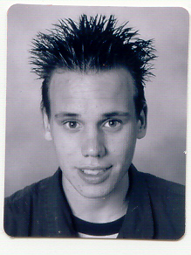
Voor Ted,

Een gedicht.

Tegen je vrolijkheid, zo dichtbij
Lig ik te overdenken
Het geloof krijgt geen vat op mij
En naast mijn gedachten, ben jij
Tegen je spontaniteit, dichtbij
Voel ik mijn wanhoop branden
Ik huil om wat je ooit eens zei
En naast mijn wanhoop, ben jij
Tegen je warmte, dichtbij
Overpeins ik mijn verdere leven
Ik wilde voor altijd ‘wij’
En naast mijn leven, ben jij

Laat waardigheid en liefde
van herinnering de pijn verzachten
in woord en in gedachten

Waarom? De vraag die nog altijd door mijn hoofd gaat.
Waarom jij? Dit heb je nooit verdiend.
Waarom toen? We missen je nu iedere dag, steeds een meer.
Waarom daar? Geloven kan ik het nog altijd niet.
Waarom? Ted, jij blijft voor altijd bij ons, in ons hart.

Ik wil de familie en de vrienden van Ted veel
sterkte toewensen. Ik kan het nog steeds niet geloven.
Dit heeft hij nooit verdiend.
Lieve Ted, we zullen je missen,
niet minder, maar telkens weer iets meer…

Guus



Ted
*07-10-1986 - †28-11-2002

“Niet te begrijpen, niet te bevatten
We hebben pas nog fijn gepraat
Het noodlot lijkt niet in te schatten
Wat is het toch snel te laat”

Lieve Ted,
Toen ik je zag liggen,
daar tussen die straten,
hoopte ik dat het nog goed zou komen
maar het mocht helaas niet baten...

Het is moeilijk om je los te laten.
Om nooit meer bij je te kunnen zijn,
nooit meer van je grappen te kunnen genieten
O lieve Ted, het doet me allemaal zo’n pijn

Rust zacht lieve Ted, Marloes


Voor Ted,

Als ik ga, moet je niet huilen
want echt weg ben ik eigenlijk niet
mijn lichaam is nu duizenden dingen
heb daarom niet zoveel verdriet

Ik ben de wind
ik ben de regen
ik ben de zon
het jonge gras
ik ben de sneeuw en duizend dingen
‘k ben weer degene die ik was

En als je wakker wordt, bekijk dan
de bomen en de blauwe lucht
kijk naar de vlinders en de bloemen
kijk naar de vogels in hun vlucht

Want al die duizend dingen ben ik
sinds ik mijn lichaam achterliet
die duizend dingen zijn mijn leven
dus zie je, echt weg ben ik niet

Waarom nou…?!?

Ik kan het nog steeds niet begrijpen dat je er niet meer bent, jij verdiende dit niet. Ik zou er altijd verdrietig en boos over blijven. Ik zal je altijd blijven herinneren als een aardige, spontane en grappige vriend…

Ik wens heel veel sterkte aan de familie en vrienden en iedereen die van Ted hield.

Willem.

Midden in 't leven
nog zoveel te geven
Idee en plannen te over
in één keer voorbij
Voor ons was je een kei
enig in je soort
We zetten ons leven
in jouw gedachten voort

Achter tranen van verdriet
schuilt de glimlach van herinnering
Als ik dood ben, treur dan niet
ik ben niet echt dood, moet je weten
het is mijn lichaam dat ik achterliet
dood ben ik pas als je mij bent vergeten

Al hield je nog zoveel van het leven
Je had het niet in eigen hand
Ongevraagd moest je het verlaten
En wij staan machteloos aan de kant

TED
Ted zullen je nooit vergeten!
Ik kende je pas een paar maanden, maar dat was lang genoeg om te weten wat voor een geweldige jongen je was! Elke keer als we je lege stoel in de klas zien zullen we aan je denken! Je zal altijd blijven bestaan….
Liefs angela
***
***
***
***

